INDICAÇÃO Nº 8412/2017

Sugere ao Poder Executivo Municipal que realize a manutenção em dois bueiro, localizado na Rua Tamoios defronte ao numero 140, no bairro Jardim São Francisco, neste município.

Excelentíssimo Senhor Prefeito Municipal,

Nos termos do Art. 108 do Regimento Interno desta Casa de Leis, dirijo-me a Vossa Excelência para sugerir que, por intermédio do Setor competente, seja realizada a manutenção em dois bueiro, localizado na Rua Tamoios defronte ao numero 140, bairro Jardim São Francisco neste município.
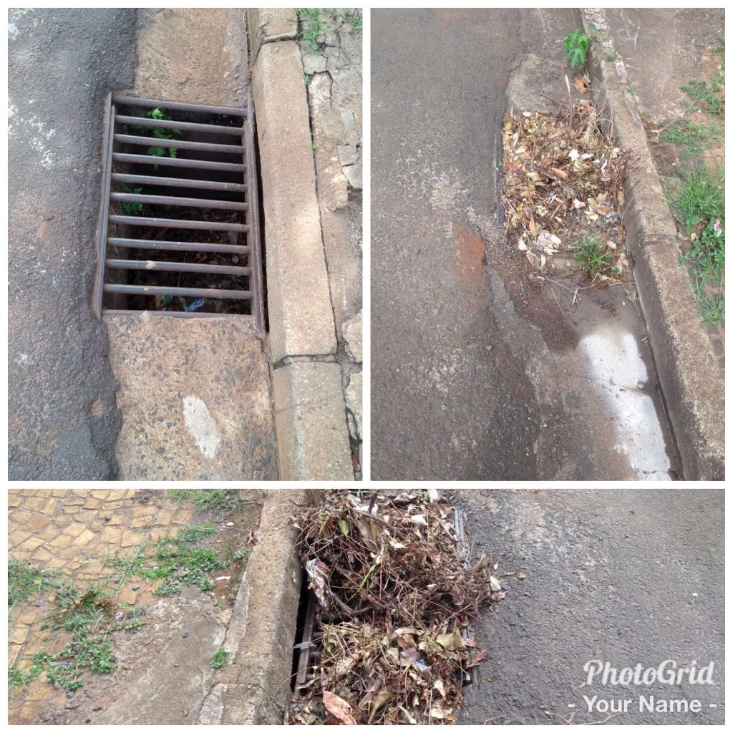
Justificativa:
Conforme reivindicação dos moradores, residentes no bairro Jardim São Francisco, este vereador solicita a manutenção dos bueiros, pois conforme foto acima nota-se que onde foi instalado o bueiro, não foi feito declívio para que haja escoamento da água, o que em dias de chuva acaba por dificultar a vazão da agua , Por todo exposto, pedimos URGÊNCIA para realização da manutenção ora requerida.

Plenário “Dr. Tancredo Neves”, em 07 de novembro de 2.017.

JESUS VENDEDOR
-Vereador / Vice Presidente

